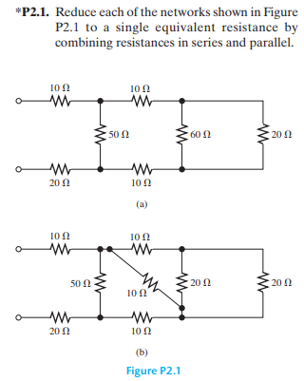
For det første:
Parallell:
$$\frac{1}{R_{1}}=\frac{1}{50}+\frac{1}{60}=\frac{110}{3000}=27,27 Ω$$
Serie:
De øverste er begge 2 10:
$$\frac{10}{2}=5 Ω$$
Lægger de to sammen:
$$27,27+5=32,27 Ω$$
Nu er den beregnede modstand sat i serie med $20 Ω$:
$$\frac{1}{32,27 Ω}+\frac{1}{20 Ω}=\frac{52,27}{645,4}=12,35 Ω$$
